**SERVICIO NACIONAL DE ADIESTRAMIENTO EN TRABAJO INDUSTRIAL**

**DIRECCIÓN ZONAL LIMA CALLAO**

**ESCUELA / CFP: ESCUELA SUPERIOR DE TECNOLOGÍA**

**CARRERA: TECNOLOGÍAS DE LA INFORMACIÓN Y COMUNICACIÓN**

**Proyecto de Innovación y/o Mejora**

**Nivel Profesional Técnico**

**“IMPLEMENTACIÓN DE UN SISTEMA PARA LA DETECCIÓN DE FRAUDES EN LA EMPRESA CONTACT CENTER DYNAMICALL”**

**Autores:**

**Arquinigo Arteaga, Bryan Lee**

**Nivin Huari, Sergio Daniel**

**Asesor:**

**Hidalgo Cordova Walter**

**Lima, Perú 2021**

**AGRADECIMIENTO**

Gracias a las personas especiales de mi vida: A mis padres, quienes, a pesar de todas las dificultades, me ayudaron a hacer realidad mi sueño. A mis amigos de trabajo y socios de investigaciones por toda la ayuda y el apoyo durante este periodo tan importante de mi educación académica. A todas las personas que directa o indirectamente contribuyeron a mi investigación.

**DEDICATORIA**

Dedico este trabajo en primer lugar a Dios, quien me ha dado salud y fuerza para superar todos los momentos difíciles que encontré durante mi graduación, mi padre y mi madre porque son esenciales en mi vida. A toda mi familia y amigos por alentarme a ser una mejor persona y no renunciar a mis sueños.

**PRESENTACIÓN**

Señores miembros del jurado. Dando cumplimiento a las normas del reglamento de elaboración y sustentación de Proyectos de Innovación y/o Mejora de trabajo de SENATI, se presenta el informe del trabajo denominado “Implementación de un sistema para la detección de fraudes en la empresa Contact center Dynamicall”, el cual expone una manera eficiente para detectar fraudes.

**ESTRUCTURA DEL PROYECTO DE INNOVACIÓN Y/O MEJORA**

1.1 Razón social 2

1.2 Misión, Visión, Objetivos, Valores de la empresa 2

1.3 Productos, mercado, clientes 2

1.4 Estructura de la Organización 4

1.5. Otra información relevante de la empresa donde se desarrolla el proyecto 4

CAPÍTULO II: Plan del Proyecto de Innovación y/o Mejora 7

2.1 Identificación del problema técnico en la empresa 7

2.2 Objetivos del Proyecto de Innovación y/o Mejora 8

2.3 Antecedentes del Proyecto de Innovación y/o Mejora 8

2.4 Justificación del Proyecto de Innovación y/o Mejora 9

Al aplicar esta implementación se debe suprimir en un 100% las malas prácticas y gestión inadecuada por parte de los agentes, erradicando los posibles fraudes garantizando la diminución total en pérdidas ocasionadas por promociones no correspondientes. 9

2.5 Marco Teórico y Conceptual 9

2.5.1 Fundamento teórico del Proyecto de Innovación y Mejora 9

2.5.2 Conceptos y términos utilizados 10

CAPITULO III: Análisis de la situación actual 12

3.1 Diagrama del proceso, mapa del flujo de valor y/o diagrama de operación actual 12

3.2 Efectos del problema en el área de trabajo o en los resultados de la empresa 15

3.3 Análisis de las causas raíces que generan el problema 15

3.4 Priorización de causas raíces 16

CAPITULO IV: Propuesta técnica de la mejora 19

4.1 Plan de acción de la Mejora propuesta. 19

4.2 Consideraciones técnicas, operativas y ambientales para la implementación de la mejora. 20

4.3 Recursos técnicos para implementar la mejora propuesta 20

4.4 Diagrama del proceso, mapa del flujo de valor y/o diagrama de operación de la situación mejorada. 21

4.5 Cronograma de ejecución de la mejora 23

4.6 Aspectos limitantes para la implementación de la mejor 24

CAPÍTULO V: Costos de implementación de la mejora 26

5.1 Costo de materiales 26

5.2 Costo de mano de obra 26

5.3 Costo de máquinas, herramientas y equipos 26

5.4 Otros costos de implementación de la Mejora 27

5.5 Costo total de la implementación de la Mejora 27

CAPITULO VI: Evaluación técnica y económica de la mejora 29

6.1 Beneficio técnico y/o económico esperado de la Mejora 29

6.2 Relación Beneficio/Costo 29

CAPITULO VII: Conclusiones 31

7.1 Conclusiones respecto a los objetivos del proyecto de Mejora 31

CAPITULO VIII: Recomendaciones 33

8.1 Recomendaciones 33

REFERENCIAS BIBLIOGRÁFICAS 34

**CAPÍTULO I**CAPÍTULO I: Generalidades de la empresa

## 1.1 Razón social

BPO CONSULTING SOCIEDAD ANONIMA CERRADA

## 1.2 Misión, Visión, Objetivos, Valores de la empresa

**MISIÓN**

Implementar procesos integrales y de calidad permanentemente adaptados a la realidad cambiante, con un equipo de personas de enfoque flexible y orientado a lograr satisfacción, eficiencia sostenible y mejora continua.

**VISIÓN**

Ser la mejor empresa para contratar y trabajar, capaz de ofrecer una gran experiencia a nuestros clientes.

**VALORES**

Responsabilidad, Cooperación, Respeto, Confianza y Compromiso.

## 1.3 Productos, mercado, clientes

Somos el Contact Center multicanal peruano más grande con más de 10 años de experiencia, especializado en el outsourcing de ventas, retenciones, servicios de back office y de atención al cliente con una estrategia completa que nos permite amoldarnos a los procesos de su empresa.

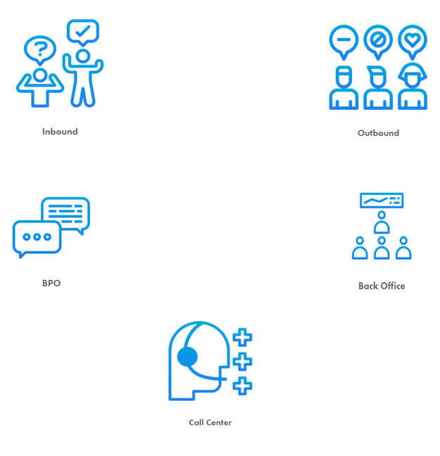

Figura 1. Servicios brindados por la empresa.

## 1.4 Estructura de la Organización

Figura 2. Organigrama de la empresa

## 1.5. Otra información relevante de la empresa donde se desarrolla el proyecto

Mejoramos los resultados financieros de forma rápida y estructurada de nuestros socios a través de nuestros procesos y estrategia sincronizada de gestión que brinda soporte a áreas claves de soporte dentro de las organizaciones, actualmente nos encontramos colaborando con CLARO (empresa de telecomunicaciones) con un servicio Call Center atendiendo llamadas de clientes que presenten inconvenientes o averías con su servicio de internet, cable o telefonía.

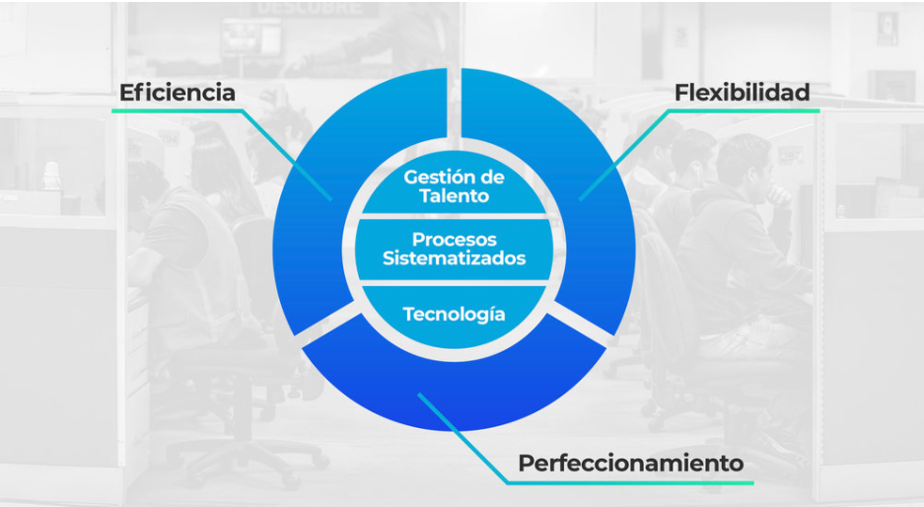

Figura 3. Estrategia sincronizada de gestión

**CAPÍTULO II**

# CAPÍTULO II: Plan del Proyecto de Innovación y/o Mejora

## 2.1 Identificación del problema técnico en la empresa

En la situación actual nos enfrentamos a los siguientes casos:

Tabla 1  
Identificación del problema técnico

|  |  |  |
| --- | --- | --- |
| PROCESO | PROBLEMA DETECTADO | CONSECUENCIAS |
| Proceso de gestión en atención al cliente. | Uso inadecuado de las promociones:   * Activación de descuentos al cargo fijo sin justificación. * Descuentos en equipos, ofertas sin motivos que justifiquen la acción. * Activación desmedida y sin control de bonos en GB. | Pérdidas económicas reiterativas de forma mensual. |
| Evaluaciones de calidad | * Las auditorias son esporádicas. * No se cuenta con personal dedicado a la detección de fraudes. | Incumplimiento del reglamento interno y protocolos de gestión por parte de los agentes. |
| Control del registro de gestiones | * Escaso control en la gestión de los agentes por día. * Información imprecisa, margen de error elevado. | Fraude, robo, promociones excesivas y la mala atención a clientes. |

## 2.2 Objetivos del Proyecto de Innovación y/o Mejora

**Objetivo General:**

**.** Implementar un sistema de control y detección de fraudes.

**Objetivos Específicos**

* Generar reportes constantes, de la eficiencia y mejora posterior a la implementación del sistema.
* Capacitar y fomentar a los trabajadores el uso de las buenas prácticas y seguridad de la información.

## 2.3 Antecedentes del Proyecto de Innovación y/o Mejora

No se cuenta con estudios previos sobre sistemas de detección de fraudes desarrollados con un lenguaje de programación en específico en el Perú, por lo que se requiere hacer una investigación de campo para identificar la totalidad de los fraudes por parte de los empleados ocasionado por la falta de control interno existente.

En las investigaciones realizadas se valida que anteriormente en Dynamicall se tenía presente el área de calidad que realizaban escucha de llamadas, calificando la atención de los agentes hacia los clientes, es de esta manera que se encontraron registros de posibles fraudes pero que nunca fueron clarificados por falta de información, este área realiza un promedio de 4 auditorias de llamadas al mes resaltando que cada agente realiza un promedio de 780 llamadas al mes, es aquí donde se propone implementar un sistema para el control total de las llamadas con filtros específicos para la detección de fraudes.

## 2.4 Justificación del Proyecto de Innovación y/o Mejora

## Al aplicar esta implementación se debe suprimir en un 100% las malas prácticas y gestión inadecuada por parte de los agentes, erradicando los posibles fraudes garantizando la diminución total en pérdidas ocasionadas por promociones no correspondientes.

## 2.5 Marco Teórico y Conceptual

## Principios generales

A lo largo del desarrollo de nuestro sistema de información, como responsables de su éxito, debemos tener presentes algunos principios generales.

* Establecer herramientas para la comunicación efectiva del equipo durante el proceso de desarrollo.
* Utilizar una estrategia de resolución de problemas.
* Documentar durante el desarrollo del sistema.
* Establecer estándares (lenguajes de programación, organización de archivos, paradigmas a utilizar, estructura de repositorios y backups, privilegios, roles, etc.).
* Gestionar los procesos y el proyecto.

## Sistema de información

Un sistema de información es un conjunto de datos que interactúan entre sí con un fin común.

Estos sistemas ayudan a administrar, recolectar, recuperar, procesar, almacenar y distribuir información relevante para los procesos fundamentales y las particularidades de cada organización.

**Comunicación en equipo.**

Este aspecto es base para el éxito de nuestro proyecto, se escogió Slack como herramienta para la comunicación interna entre los miembros de nuestro equipo. Esta elección se dio por la confianza y la familiaridad que ya tienen nuestros desarrolladores con este sistema de mensajería, pero sobre todo por la integración con una gran cantidad de herramientas que se plantean utilizar a lo largo del proyecto incluidas GitHub y Jira.

**Slak**

 Es un sistema de mensajería en tiempo real para la comunicación entre equipos que incluye todos los medios de comunicación en un mismo sitio y que además integra gran cantidad de herramientas (Dropbox, [Google Drive](http://naiarafernandez.com/google-drive-exprime-al-maximo-sus-funcionalidades/), Twitter, MailChimp, Skype…)

**Metodologías ágiles**

Implementaremos Kanban que es un marco de trabajo muy popular a la hora de implementar un desarrollo de software [ágil](https://www.atlassian.com/es/agile). Requiere una comunicación en tiempo real sobre la capacidad y una transparencia total del trabajo. Los elementos de trabajo se representan visualmente en un tablero de kanban, lo que permite a los miembros del equipo ver el estado de cada uno en cualquier momento. Lo utilizaremos con la ayuda de JIRA.

**Jira**



Es una herramienta en línea para la administración de tareas de un proyecto, el seguimiento de errores e incidencias y para la gestión operativa de proyectos.

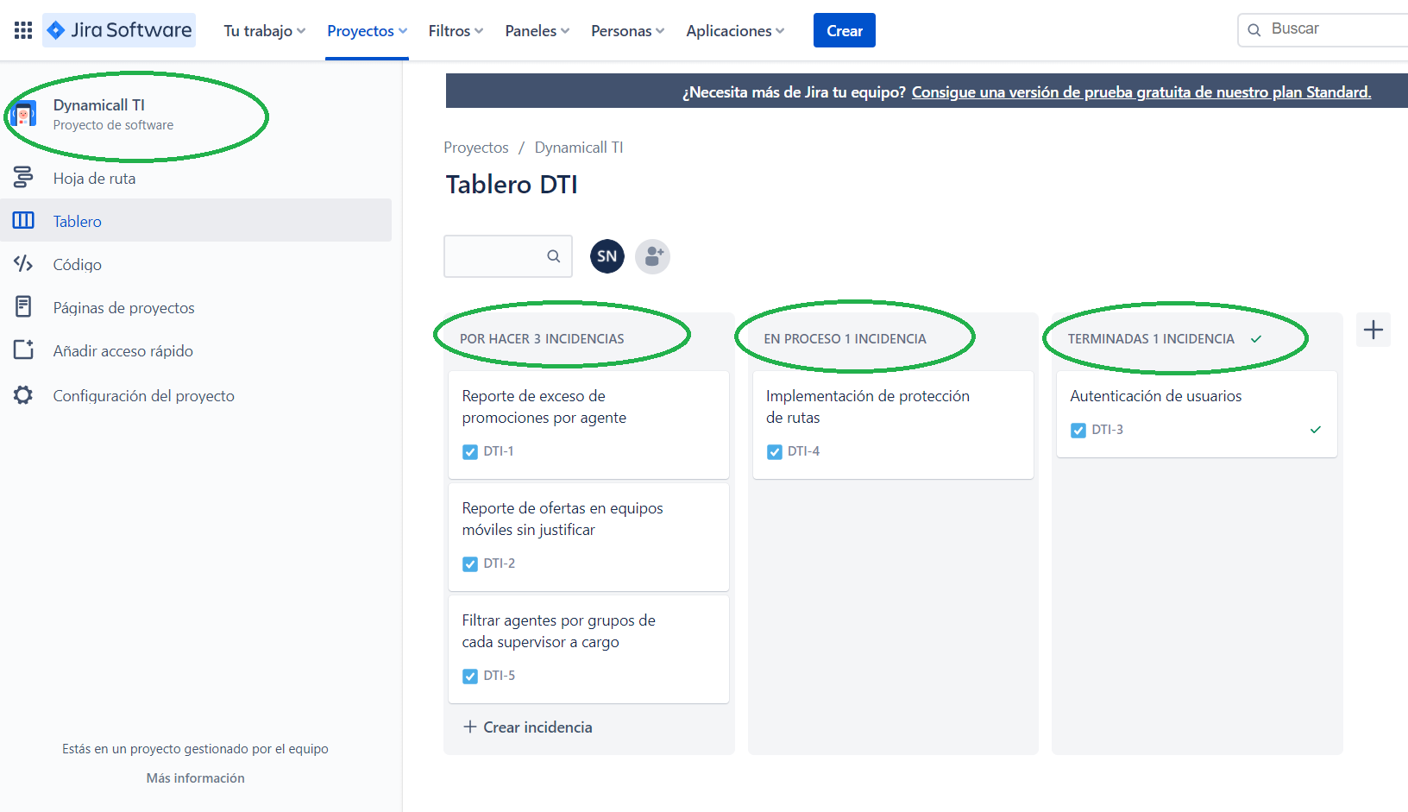

**Control de versiones**

Para tener las veriones del proyecto organizadas y con seguridad ante cualquier situación de perdida de información utilizaremos GIT además de un repositorio remoto GitHub. Lo estructuraremos en tres repositorios, de desarrollo, de preproducción y producción, a este último solo podrán acceder desarrolladores con privilegios de acceso asignados por el jefe del proyecto.

**Git y GitHub**

## Git es un sistema de control de versiones, nos ayuda a gestionar nuestros archivos de proyecto. Una de las cosas principales que hace Git y también la razón principal por la que existe es para mantener un registro de toda la historia de las cosas en las que estás trabajando.

## GitHub es un servicio basado en la web para el control de versiones usando Git. Básicamente, es un sitio de redes sociales para desarrolladores. Puedes mirar el código de otras personas, identificar los problemas con su código e incluso proponer cambios.



**Desarrollo web moderno**

Actualemnte más que una página web se les demonia aplicaciones web por el crecimiento en desarrollo tecnológico e implementaciones que tuvieron en la última década, estas aplicaciones constan de una arquitectura que puede ser desde un pequeño sitio web que resuelva una necesidad hasta aplicaciones complejas y de gran escalabilidad como son las redes sociales.

El desarrollo web moderno está compuesto por 3 capas: Aplicación Frontend (cliente), Aplicación Backend (servidor) y la Base de Datos. Esto consiste en la construcción de aplicaciones frontend para conectarse a servidores de los cuales envían y reciben datos. Las aplicaciones frontend utilizan el enfoque single-page-aplication. En este el cliente se comunica con el backend vía JSON, GraphQL, XML, text, binary streams y otros formatos que son transmitidos vía HTTP.

El servidor se comunica con las bases de datos y otros servicios. En otras palabras, actúa como punto intermedio entre la aplicación frontend y la base de datos y otros servicios. El servidor hace cosas que la capa de frontend no puede hacer como: autenticación, validación de datos, trabajo con archivos del sistema, encriptación, etc.

La forma en la que el servidor se comunica con el frontend y viceversa es mediante varios endpoints identificados por direcciones URL en concordancia con el estándar HTTP.

**Aplicación Frontend**

Para nuestra aplicación frontend usaremos las tecnologías base HTML, CSS y Javascript con sus respectivos frameworks y librerias. Implementaremos ReactJS para los componentes e interfaz de usuario, JSX que es una combinación de HTML y Javascript, y SASS para los estilos modularizados en componentes dándole mayores características al CSS tradicional.

 De todos los Framework y librerias de Javascript escogimos ReactJs por la facilidad que tiene aprenderlo, esa es una ventaja clave para que nuevos desarrolladores se puedan integrar a nuestro equipo y sean productivos rápidamente, solo basta con conocimientos solidos en Javascript (Es5) para poder iniciar con React de una manera amigable. Además implementaremos el patrón Redux para el control del estado global y redux-thunk para el manejo de operaciones asíncronas en nuestra aplicación.



**Aplicación Backend**

Para el desarrollo de nuestro servidor utilizaremos NodeJs. Node es utilizado para implementar servidores de backend los cuales son frecuentemente API’s REST basadas en JSON (así como otros formatos).

Node es un framework que por si mismo ofrece mecanismos de muy bajo nivel por ese motivo con la ayuda del framework Express implementaremos nuestra aplicación REST en nuestro servidor de Node.



**Base de datos**

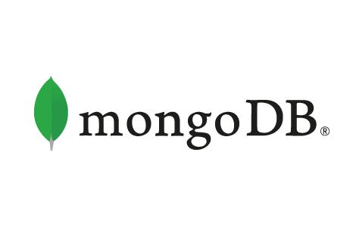 Para el despliegue oportuno de nuestro proyecto a producción dentro del deadline acordado con la organización, implementaremos nuestra propia base de datos en la nube utilizando mongoDB Atlas y mongoDB Compass para tener una interfaz de acceso rápido y amigable. Se tomó esta decisión para no invertir tiempo en modificar tablas ni procedimientos almacenados de la base de datos anterior que seguirá operando de forma regular y capturar la nueva información en una diferente base de datos no relacional independizando nuestra aplicación para un mayor control, velocidad y seguridad de la información recopilada de cada agente.

### 2.5.1 Fundamento teórico del Proyecto de Innovación y Mejora

Para realizar una buena gestión se debe incentivar a los trabajadores a realizar las buenas prácticas en seguridad de la información y de la información interna de la empresa.

Por nuestra situación actual ocasionado por la Pandemia, forzó a muchas empresas y servicios acoplarse a los nuevos estándares, uno de los más resaltantes es el trabajo remoto.

No todas las empresas se encontraron preparadas para esta situación incluyendo empresas grandes como las de telecomunicaciones que de manera inmediata empezaron a adaptar sus sistemas para que el servicio no sea afectado, esta adaptación aún sigue en proceso ya que consecuente a la brevedad en que se realizó se presentan con muchas deficiencias, destacando entre ellas la falta de control y seguridad de la información por parte de los agentes que ahora se encuentran gestionando desde sus domicilios.

La investigación parte de esta situación y problemática, en los últimos meses desde el inicio de la situación de emergencia no se dejaron de detectar posibles fraudes que por falta de información no se llegaron a clarificar y evitar.

La propuesta es facilitar a la empresa un control de la gestión que realice cada agente en su jornada laboral específicamente en las promociones que puedan activar los agentes como armas de retención a un cliente inconforme con el servicio, se validara toda información como fecha en que se ofreció el beneficio (Descuento al cargo fijo, Descuento en equipos móviles, bonos de internet, exoneración de penalidades o deudas) y verificarlos con la grabación del audio correspondiente a esa llamada en caso de alguna irregularidad o sospecha de intensión de fraude, el sistema permitirá identificar esa irregularidad filtrando toda la información por día y verificando los datos al momento de registrar la promoción entregada, se validará información adicional como datos personales del agente y cliente (apellidos, Email, lugar de origen, servicios adicionales, frecuencia de comunicación entre ambos, cliente reiterativo, entre otros).

### 2.5.2 Conceptos y términos utilizados

**Back office:** Oficina de trastienda u oficina de respaldo.

**Outsourcing:** Es un término en inglés que representa la tercerización de servicios con el objetivo de mejorar la productividad de una empresa.

**Contact Center:** se refiere a esa área centralizada de la empresa desde la que se gestionan y coordinan todas las comunicaciones con sus clientes.

**Backups:** Es un duplicado de los datos que se hace para poder recuperarlos ante cualquier pérdida.

**Software:** Conjunto de programas y rutinas que permiten a la computadora realizar determinadas tareas.

**Frontend:** Es la parte del desarrollo web que se dedica a la parte frontal de un sitio web, en pocas palabras del diseño de un sitio web.

**Backend:** Es la parte del desarrollo web que se encarga de la comunicación entre el frontend y la base de datos.

**Single-page-aplication:**  Aplicación de página única, es una aplicación web o es un sitio web que cabe en una sola página con el propósito de dar una experiencia más fluida a los usuarios.

**JSON:** JavaScript Object Notation, es un formato ligero de intercambio de datos.

**Servidor:** Es un conjunto de computadoras capaz de atender las peticiones de un cliente y devolverle una respuesta en concordancia.

**Endpoints:** Los endpoints son las URLs de un API o un backend que responden a una petición.

**URL:** Uniform Resource Locator (Localizador de Recursos Uniforme). Una URL no es más que una dirección que es dada a un recurso único en la Web.

**HTTP:** Hypertext Transfer Protocol, es el nombre de un protocolo el cual nos permite realizar una petición de datos y recursos

**HTML:** Lenguaje de Marcas de Hipertexto, es el componente más básico con el que se estructura una aplicación web.

**Framework:** Es un marco o esquema de trabajo generalmente utilizado por programadores para realizar el desarrollo de software.

**API REST:** Es un mecanismo digital utilizado en las aplicaciones para conectar diferentes instancias del tráfico de información.

**Deadline**: Un deadline hace referencia a la fecha de entrega total o parcial de un proyecto o servicio.

**CAPÍTULO III**

# CAPITULO III: Análisis de la situación actual

3.1 Diagrama del proceso, mapa del flujo de valor y/o diagrama de operación actual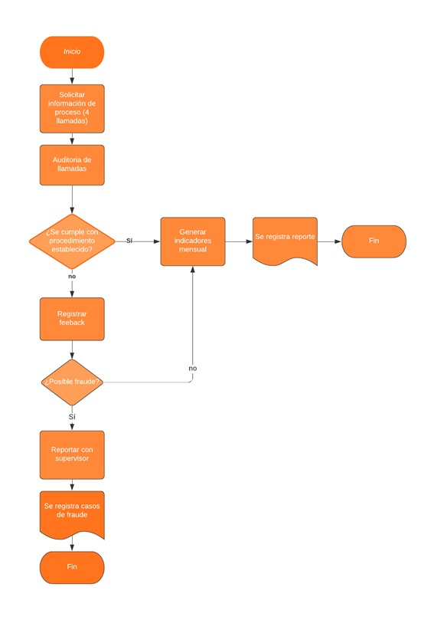

Figura 4. Diagrama de proceso actual.

**A.-** **Solicitar información de proceso:** Se solicitan 4 llamadas al mes por asesor para generar los indicadores de calidad y validar el cumplimiento de los procesos.



Figura 5. Solicitar información.

**B.-** **Auditoria de llamadas:** Se realiza escucha de las llamadas solicitadas y se procede con las evaluaciones de los procesos. Si se cumplen con los procesos establecidos se procederá con el punto C de lo contrario procede el punto D.



Figura 6. Auditoría de llamadas.

**C.- Generar indicadores:** Se establecen los indicadores de cada agente evaluado y se registran en un reporte mensual que se envía a cada supervisor de área, aquí se cierra el proceso.

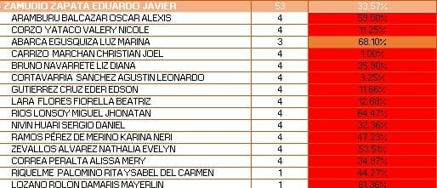

Figura 7. Generar indicadores.

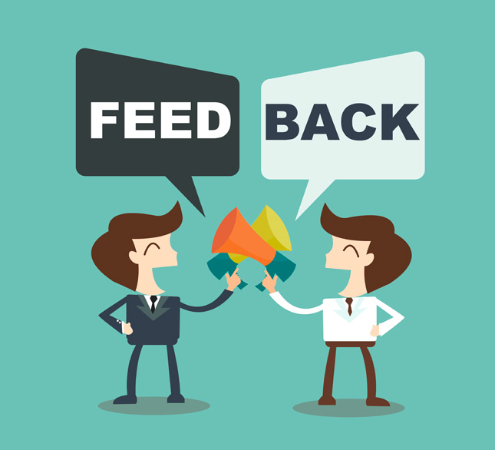**D.- Registrar Feedback:** Se genera recomendaciones de retroalimentación para los agentes con carencias en los procesos y puntos de mejora para llegar a los indicadores y procesos establecido por la empresa. Si en el proceso de registrar feedback se detecta una intensión de fraude se procederá con el punto E de lo contrario si el proceso es regular se procede con el punto C.

Figura 8. Registrar Feedback.

**E.** **Reportar con supervisor:** Se registra el caso del posible fraude especificando los puntos detectados en la gestión y se envía el reporte al supervisor del agente evaluado, aquí se cierra el proceso.

Figura 9. Reportar con supervisor.

## 3.2 Efectos del problema en el área de trabajo o en los resultados de la empresa

**Empresa:** La empresa es principal afectada. Debido a las pérdidas económicas por el mal uso de las promociones brindadas por los trabajadores.

**Cliente:** Usuario del servicio incómodo por el incumplimiento de los beneficios ofrecidos por el trabajador, se genera desconfianza por parte del del cliente hacia la empresa.

**Empleados:** Se genera desconfianza entre los trabajadores, se incrementa las practicas de seguridad de la información para mantener su gestión sin riesgos.

## 3.3 Análisis de las causas raíces que generan el problema

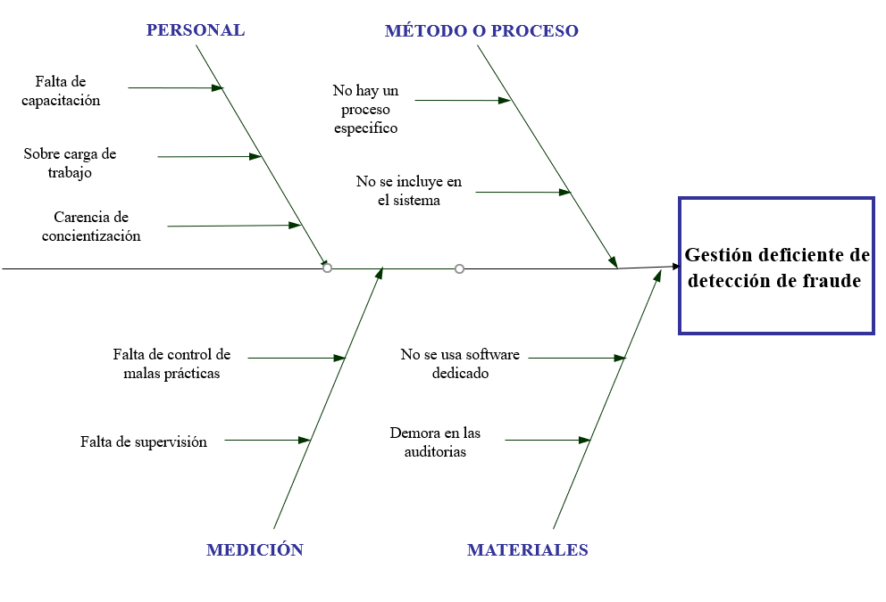

Figura 10. Diagrama Causa-Efecto.

## 3.4 Priorización de causas raíces

Tabla 2  
Priorización de causas raíces.

|  |  |  |  |
| --- | --- | --- | --- |
| CAUSA | FRECUENCIA | FRECUENCIA ACUMULADA | % ACUMULADO |
| No se incluye en el sistema | 100 | 100 | 18% |
| No hay un proceso especifico | 90 | 190 | 34% |
| No se usa software dedicado | 85 | 275 | 49% |
| Carencia de concientización | 80 | 355 | 63% |
| Falta de supervisión | 70 | 425 | 75% |
| Demora en las auditorias | 60 | 485 | 86% |
| Falta de control de malas prácticas | 55 | 540 | 96% |
| Falta de capacitación | 20 | 560 | 99% |
| Sobre carga de trabajo | 5 | 565 | 100% |
| Total | 565 |  |  |

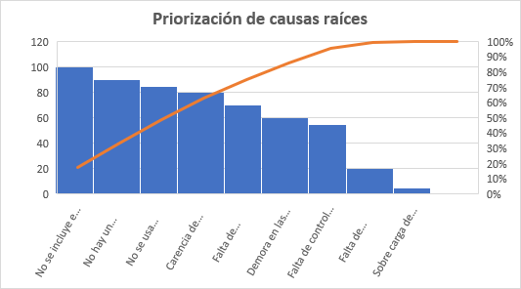

Figura 11. Diagrama de Pareto.

**CAPÍTULO IV**

# CAPITULO IV: Propuesta técnica de la mejora

## 4.1 Plan de acción de la Mejora propuesta.

Tabla 3  
Plan de acción de la mejora propuesta.

|  |  |  |  |  |
| --- | --- | --- | --- | --- |
| **PROPUESTA DE MEJORA: “**IMPLEMENTACIÓN DE UN SISTEMA PARA LA DETECCIÓN DE FRAUDES”  Responsable del proyecto: Bryan Arquinigo | | | | |
| Fecha de elaboración: 16/06/2020 | | | | |
| **Actividad o tarea** | **Responsable** | **¿Cómo se hará?** | **¿Dónde se hará?** | **¿Por qué se hará?** |
| Implementar el sistema web | Diseñador web | Utilizando los requerimientos del sistema | En el área de desarrollo de la empresa | Para la disminución de fraudes en la gestión. |
| Asignar un desarrollador web | RR.HH | Con una convocatoria interna | En el àrea de bienestar social | Para diseñar, adaptar e implementar el sistema web. |
| Asignar formador para usuarios del sistema | RR:HH | Con una convocatoria interna | En el àrea de bienestar social | Para capacitar a los usuarios que utilizarán el sistema. |

## 4.2 Consideraciones técnicas, operativas y ambientales para la implementación de la mejora.

a) Consideraciones técnicas:

Las consideraciones técnicas tomadas son que el sistema sea desarrollado con el paradigma de programación funcional.

b) Consideraciones operativas:

Se empleará el patrón Redux para el manejo del estado global de nuestra aplicación.

## 4.3 Recursos técnicos para implementar la mejora propuesta

En cuanto los recursos técnicos. Se tiene en mente realizarlos con código Javascript pero con la intención de hacer una migración a Typescript posteriormente para mejorar el mantenimiento de nuestra aplicación.

|  |  |  |  |
| --- | --- | --- | --- |
| DESCRIPCIÓN | MUESTRA | UND | CANTIDAD |
| Javascript |  | Lenguaje de programación | 1 |

El sistema estará bajo del desarrollo del gestor de bases de datos mongoDB.

|  |  |  |  |
| --- | --- | --- | --- |
| DESCRIPCIÓN | MUESTRA | UND | CANTIDAD |
| MongoDB |  | Base de datos | 1 |

Para el levantamiento rápido de nuestra Api REST utilizaremos Express.

|  |  |  |  |
| --- | --- | --- | --- |
| DESCRIPCIÓN | MUESTRA | UND | CANTIDAD |
| Express |  | Framework | 1 |

Para el renderizado y manipulación del DOM utlizaremos React, con la ayuda de hooks manejaremos el estado local de la aplicación

|  |  |  |  |
| --- | --- | --- | --- |
| DESCRIPCIÓN | MUESTRA | UND | CANTIDAD |
| React |  | Librería | 1 |

Para la implementación de nuestro servidor utlizaremos NodeJs, que es un framework basado en javascript.

|  |  |  |  |
| --- | --- | --- | --- |
| DESCRIPCIÓN | MUESTRA | UND | CANTIDAD |
| NodeJs |  | Framework | 1 |

Para la estructuración básica del sistema, se trabajara bajo HTML5 y JSX

|  |  |  |  |
| --- | --- | --- | --- |
| DESCRIPCIÓN | MUESTRA | UND | CANTIDAD |
| HTML |  | Lenguaje de marcación | 1 |

Y para finalizar, para los estilos y maquetación responsive del aplicativo se utilizará SASS, este preprocesador nos ayudará a crear componentes estilizados y añadir caracteristicas robustas al css tradicional basado en módulos.

|  |  |  |  |
| --- | --- | --- | --- |
| DESCRIPCIÓN | MUESTRA | UND | CANTIDAD |
| Sass |  | Preprocesador | 1 |

## 4.4 Diagrama del proceso, mapa del flujo de valor y/o diagrama de operación de la situación mejorada.

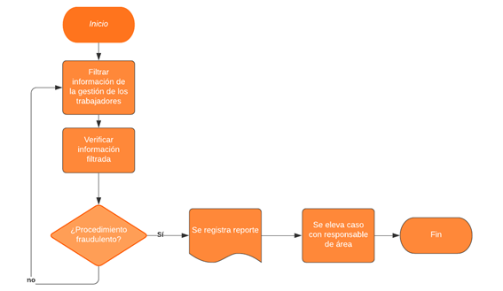

Figura 12. Diagrama de proceso mejorada.

## 4.5 Cronograma de ejecución de la mejora

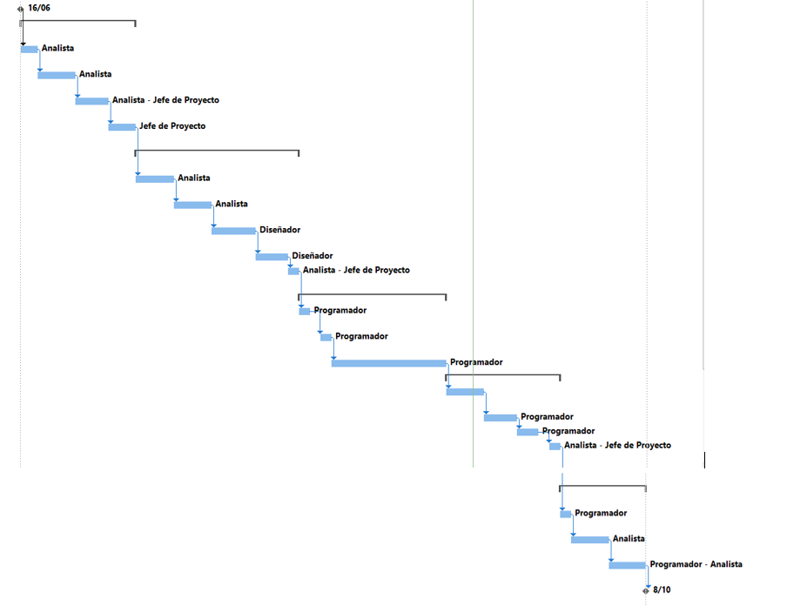Tabla 4  
Cronograma de ejecución de la mejora.

|  |  |  |  |
| --- | --- | --- | --- |
| Nombre de tarea | Duración | Comienzo | Fin |
| **Evaluación de proyecto** | **15 días** | **mar 16/06/20** | **lun 6/07/20** |
| Presentación del proyecto | 3 días | mar 16/06/20 | jue 18/06/20 |
| Recolección de requisitos | 5 días | vie 19/06/20 | jue 25/06/20 |
| Conseguir aprobación para continuar | 4 días | vie 26/06/20 | mié 1/07/20 |
| Asegurar los recursos necesarios | 3 días | jue 2/07/20 | lun 6/07/20 |
| **Análisis y Diseño** | **22 días** | **mar 7/07/20** | **mié 5/08/20** |
| Análisis de requisitos | 5 días | mar 7/07/20 | lun 13/07/20 |
| Diseño de arquitectura | 5 días | mar 14/07/20 | lun 20/07/20 |
| Desarrollo de prototipos | 6 días | mar 21/07/20 | mar 28/07/20 |
| Revisión de diseño | 4 días | mié 29/07/20 | lun 3/08/20 |
| Conseguir aprobación para continuar | 2 días | mar 4/08/20 | mié 5/08/20 |
| **Programación** | **19 días** | **jue 6/08/20** | **mar 1/09/20** |
| Revisión de especificaciones | 2 días | jue 6/08/20 | vie 7/08/20 |
| Diseño detallado de módulos | 2 días | lun 10/08/20 | mar 11/08/20 |
| Codificación | 15 días | mié 12/08/20 | mar 1/09/20 |
| **Pruebas** | **15 días** | **mié 2/09/20** | **mar 22/09/20** |
| Probar módulos y sus componentes | 5 días | mié 2/09/20 | mar 8/09/20 |
| Detectar fallos | 4 días | mié 9/09/20 | lun 14/09/20 |
| Corregir fallos | 4 días | mar 15/09/20 | vie 18/09/20 |
| Conseguir aprobación para continuar | 2 días | lun 21/09/20 | mar 22/09/20 |
| Despliegue | 12 días | mié 23/09/20 | jue 8/10/20 |
| Definir estrategia de despliegue | 2 días | mié 23/09/20 | jue 24/09/20 |
| Acciones de formación de usuarios | 5 días | vie 25/09/20 | jue 1/10/20 |
| Desplegar el software | 5 días | vie 2/10/20 | jue 8/10/20 |

## 4.6 Aspectos limitantes para la implementación de la mejor

Las limitaciones que podrian existir serian en la implementación del sistema, que exista incompatibilidad con la versiòn de los navegadores y que la aplicación no funcione como se espera al desplegarlo en producción, se debe considerar previamente estos puntos para cumplir con el deadline acordado.

**CAPÍTULO V**

# CAPÍTULO V: Costos de implementación de la mejora

## 5.1 Costo de materiales

Los materiales que se empleará para la implementación de dicho sistema son mínimas ya que son libres o gratuitos, se especificaran los detalles.

* Frameworks
* MongoDB
* Javascript
* HTML5
* SASS

## 5.2 Costo de mano de obra

Tabla 5  
Costo de mano de obra.

|  |  |  |
| --- | --- | --- |
| ITEM | DESCRIPCIÓN | COSTO |
| 01 | Programador web | s./1000.00 |
| 02 | Diseñador web | s./950.00 |
| 03 | Analista de sistemas | s./1200.00 |
| 04 | Ejecutivo | s./950.00 |
| **IMPORTE TOTAL** | | **s./4100.00** |

## 

## 5.3 Costo de máquinas, herramientas y equipos

Tabla 6  
Costo de máquinas, herramientas y equipos.

|  |  |
| --- | --- |
| DESCRIPCIÓN | COSTO |
| CPU | s./1100.00 |
| Monitor/Teclado/Mouse | s./450.00 |

## 5.4 Otros costos de implementación de la Mejora

|  |  |
| --- | --- |
| DESCRIPCIÓN | COSTO |
| Alojamiento | s./0.00 |

**CONSUMO DE ENERGÍA:**

## 5.5 Costo total de la implementación de la Mejora

Tabla 7  
Costo total

|  |  |
| --- | --- |
| DESCRIPCIÓN | COSTO |
| Costos de materiales | s./0.00 |
| Costos de mano de obra | s./4100.00 |
| Costo de máquinas, herramientas y equipos | s./1550.00 |
| Otros costos de implementación de mejora | s./0.00 |
| **IMPORTE TOTAL** | **s./5650.00** |

El costo total de la implementación del sistema de detección de fraudes es de S./5650.00

**CAPÍTULO VI**

# CAPITULO VI: Evaluación técnica y económica de la mejora

## 6.1 Beneficio técnico y/o económico esperado de la Mejora

En los últimos meses desde el inicio del trabajo remoto se detectaron fraudes consecutivamente por parte de los trabajadores internos ya que no se cuenta con el control total sobre los gestión de ellos, esto está ocasionando pérdidas considerables para la empresa, se implementará un sistema de seguimiento y control de la gestión de cada trabajador que realice en su jornada, filtrando malas prácticas o posibles fraudes, realizando el seguimiento para clarificar e identificar la intensión de dicha gestión garantizado la reducción considerable de pérdidas económicas.

## 6.2 Relación Beneficio/Costo

El costo beneficio de la mejora se verá reflejado principalmente en la disminución de las pérdidas económicas generadas por los fraudes o mal uso de promociones realizadas por los trabajadores. Podemos notar que la diferencia entre el proceso actual y el que se propone mejorar con la implementación del sistema es de un 98% más de eficiencia.

Tabla 8  
Relación Beneficio/Costo actual

|  |  |  |  |
| --- | --- | --- | --- |
| DESCRIPCIÒN | HORAS HOMBRE | HORAS TRABAJADAS | MONTO |
| EJECUTIVO DE CALIDAD | 5 | 40 | 250.00 |
| SUPERVISOR | 5 | 40 | 300.00 |
| RESPONSABLE DE ÁREA | 5 | 50 | 380.00 |
| TÈCNICO DE DATOS | 5 | 40 | 250.00 |
| TOTAL | | | S./1180.00 |

Podemos notar también que el promedio actual de auditorías o detección de fraudes por mes es de 4 al mes por agente, generando un mínimo filtro de posibles fraudes, es por ello que con el sistema implementado se tiene previsto realizar un promedio de 700 a 800 auditorías al mes por agente, garantizando un porcentaje casi total en la detección de fraudes.

Tabla 9  
Relación Beneficio/Costo Mejorado

|  |  |  |  |
| --- | --- | --- | --- |
| DESCRIPCIÒN | HORAS HOMBRE | HORAS TRABAJADAS | MONTO |
| EJECUTIVO DE CALIDAD | 5 | 30 | 150.00 |
| SUPERVISOR | 5 | 40 | 300.00 |
| RESPONSABLE DE ÁREA | 5 | 50 | 380.00 |
| SOPORTE | 5 | 20 | 150.00 |
| TOTAL | | | S./980.00 |

También se realizó un reporte de los cotos en fraudes detectados y la suma excedía los S./3000.00 soles en promociones brindadas por los trabajadores, es una cantidad mensual que será reducida en un 98% implementando el sistema.

No esta demás agregar que, con respecto a la mano de obra, se optimizará su trabajo, debido a que las actividades están reprogramadas para que puedan invertir el tiempo solo en las correspondientes.

**CAPÍTULO VII**

# CAPITULO VII: Conclusiones

## 7.1 Conclusiones respecto a los objetivos del proyecto de Mejora

La implementación del sistema ayudará a la detección de manera más rápida y eficaz, así como en la organización entre los trabajadores del equipo de calidad.

* Se podrá revisar los casos y filtrar, por lo cual será más sencillo realizar el reporte de los trabajadores que realizan fraude.
* Se podrá ver a través de reportes mensuales las deficiencias en la gestión de los trabajadores para así dar una solución y visualizar una mejora.
* Se optimizará la gestión ya que anteriormente se utilizaban tablas de Excel y filtros manuales, haciendo así el proceso más eficiente.

**CAPÍTULO VIII**

# CAPITULO VIII: Recomendaciones

## 8.1 Recomendaciones

Recomendaciones para la empresa respecto al proyecto mejora:

a) Mayor presencia y control en la gestión de los agentes.

b) Mas comunicación con el personal y clínicas de calidad para la mejora en los procesos

c) Capacitar y fomentar las buenas prácticas en seguridad de la información

d) Reportar toda actividad sospechosa que pueda perjudicar a la empresa, trabajadores o clientes en la organización.

## REFERENCIAS BIBLIOGRÁFICAS

*Dynamicall.* Obtenido de <https://www.dynamicall.com/>

*POO.* Obtenido de <https://desarrolloweb.com/articulos/499.php>

*Diagrama de Pareto.* Obtenido de <https://ingenioempresa.com/diagrama-de-pareto/>